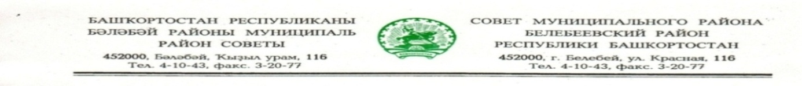

KАРАР РЕШЕНИЕ

«26 » сентября 2024 й. № 6 «26» сентября 2024 г.

Об избрании главы муниципального района Белебеевский район Республики Башкортостан – председателя Совета муниципального района Белебеевский район Республики Башкортостан

В соответствии с частью 2 статьи 36 Федерального закона от 06.10.2003 г. № 131-ФЗ «Об общих принципах организации местного самоуправления в Российской Федерации», частью 2 статьи 11.4 Закона Республики Башкортостан от 18.03.2005 № 162-з «О местном самоуправлении в Республике Башкортостан» и частью 2 статьи 21 Устава муниципального района Белебеевский район Республики Башкортостан, Совет муниципального района Белебеевский район Республики Башкортостан решил:
избрать главой муниципального района Белебеевский район Республики Башкортостан – председателем Совета муниципального района Белебеевский район Республики Башкортостан шестого созыва депутата от избирательного округа № 5 Лущица Сергея Анатольевича.

Председательствующий на заседании
Совета муниципального района
Белебеевский район
Республики Башкортостан шестого созыва Р.Н. Мусин

